Fiche brosse Plate
Réf 1172

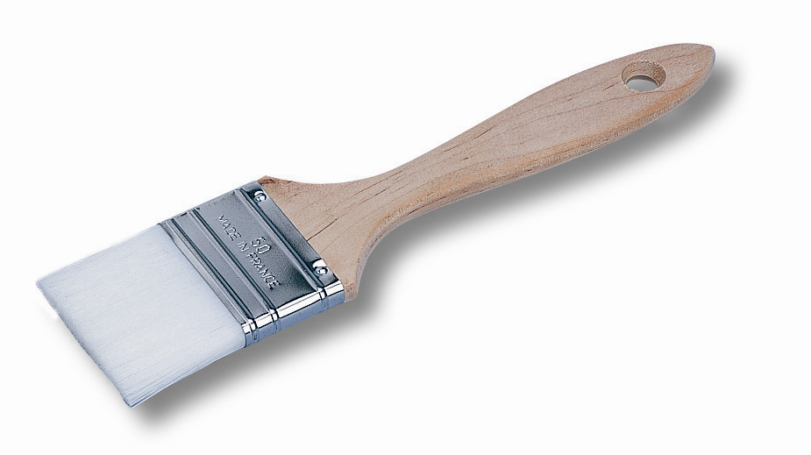

Brosse plate à lessiver et à dégraisser
Fibres 100% Nylon blanc
Manche bois brut poncé
Virole fer Blanc
Résistant aux solvants.

N° | 20 | 30 | 40 | 50 | 60
Epaisseur virole | 7 | 7 | 8 | 9 | 10
Sortie Soies | 40 | 40 | 40 | 40 | 40
UDV | 6 | 6 | 6 | 6 | 6

